5. naloga (peti dan)

Dragi učenec, učenka, starši!

Upam, da ste zdravi in pripravljeni na nove naloge.

Tokrat pošiljam živalsko zgodbico. Če znaš, jo, učenec, učenka, preberi sam, ali pa ti jo naj prebere kdo od tvojih bližnjih.

Lidija Zomer OREL IN VRABEC
V NEKEM GOZDU JE ŽIVELO VELIKO PTIČEV, OD ZELO MAJHNIH DO TISTIH ZELO VELIKIH. NEKEGA DNE SO SE PTIČI ODLOČILI, DA IZVOLIJO SVOJEGA KRALJA. ODLOČILI SO SE, DA BO KRALJ POSTAL TISTI, KI BO ZLETEL NAJVIŠJE IN NAJDALJ ČASA ZDRŽAL V ZRAKU. VSI PTIČI SO ZLETELI PROTI NEBU, MED NJIMI PA STA BILA TUDI VRABČEK IN OREL. VRABČEK JE VEDEL, DA NE BO MOGEL TAKO VISOKO ZLETETI, ZATO JE UPORABIL ZVIJAČO. SKRIL SE JE V ORLOVO PERJE IN POLETEL SKUPAJ Z NJIM. VSI PTIČI OKOLI SO ŽE OMAGOVALI, LE ŠE OREL JE VZTRAJAL, VENDAR JE TUDI ON POČASI PEŠAL. TAKRAT PA JE ZLETEL IZ NJEGOVEGA PERJA VRABČEK, KI JE BIL ŠE ČISTO SPOČIT IN TAKO MU JE USPELO, DA JE POLETEL NAJVIŠJE IN OSTAL NAJVIŠJE V ZRAKU. VRABČEK JE MISLIL, DA BO ZDAJ POSTAL KRALJ, VENDAR PA SE JE ZMOTIL, SAJ SO PTIČI ODKRILI NJEGOVO PREVARO IN GA PREGNALI STRAN OD NJIHOVEGA GOZDA. VRABČEK JE VES NESREČEN ZBEŽAL IN BILO MU JE HUDO, VENDAR PA SE JE KAJ HITRO SPOMNIL PREGOVORA:
»KDOR VISOKO LETA, NIZKO PADE«. UGOTOVIL JE, DA NI RAVNAL PRAV. ODLOČIL SE JE, DA SE VRNE MED PTIČE IN SE JIM OPRAVIČI. KO JE PRIŠEL NAZAJ, SO GA PTIČI NAJPREJ HOTELI SPET PREGNATI, VENDAR MU JE USPELO, DA SE JE LEPO OPRAVIČIL IN PTIČI SO GA SPREJELI NAZAJ. ŠE DANES SO VSI PTIČI PRIJATELJI, ZA KRALJA PA IMAJO PRIJATELJA ORLA.
Povej, o čem pripoveduje zgodbica. Ob tem so lahko v pomoč vprašanja, ki ti jih postavi kdo od staršev npr.:
Kaj so se nekega dne odločili ptiči? Kateri ptič bo postal kralj? Kakšno zvijačo je storil vrabček? Mu je uspelo postati kralj? Kakšno kazen je dobil za goljufanje? Kaj je storil vrabček, da so ga ptiči sprejeli nazaj? Kateri ptič je zasluženo postal kralj?
Nariši risbico z orlom in vrabčkom ali upodobi kaj drugega iz zgodbice. Vesela bom fotografije tvojega izdelka.
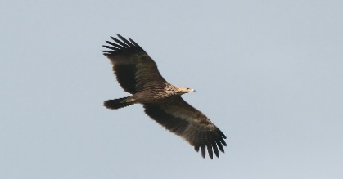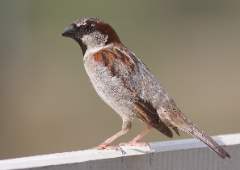
Kot zanimivost si lahko ogledaš kratek posnetek o dveh orlih. https://www.youtube.com/watch?v=_gPzSHRq_7A

